Tesztdokumentáció elkészítése – IKT-s nagyprojekthez

Projekt neve: AscensionMain
Tesztelési keretrendszer:
- Frontend egység- és komponens tesztek: Bun test framework + @testing-library/react
- Funkcionális/UI automatizált tesztek: Selenium WebDriver (Python)
Tesztkörnyezet:
- Operációs rendszer: Windows 11 / macOS
- Frontend: React 19 + Vite 8 + Bun runtime (bun dev), React Router, Bootstrap 5
- Backend: Node.js + Express 5 (ESM), Sequelize ORM, MySQL, JWT, bcrypt, multer, Cloudinary
- Böngésző: Google Chrome (legfrissebb stabil verzió)
- Tesztelés helye: helyi fejlesztői környezet
Teszt típusa:
- Frontend egységteszt
- Funkcionális teszt (Selenium WebDriver – automatizált böngésző-interakció)

Frontend egységteszt 1 – Napi haladás számítás (utils/workoutProgress.js)
Mit teszteltünk? A getProgressPercent függvényt, amely a napi edzésszettek alapján számolja a százalékos előrehaladást.
utils/workoutProgress.js:
export function getProgressPercent(current, target) {
const c = Number(current || 0)
const t = Number(target || 0)
if (!t || t <= 0) return 0
return Math.min(100, Math.round((c / t) * 100))
}
Tesztkód:
import { describe, test, expect } from "bun:test";
import { getProgressPercent } from '../utils/workoutProgress';

describe('Napi haladás számítás', () => {
test('50 szettből 35 teljesítve = 70%', () => {
expect(getProgressPercent(35, 50)).toBe(70);
});
});
Elvárt kimenet: 70 Mi történt: A teszt sikeresen lefutott, a függvény helyesen számolt.

Frontend egységteszt 2 – Mai dátum formázás
Mit teszteltünk? A getTodayStr függvényt, amely a mai dátumot YYYY-MM-DD formátumban adja vissza (sok helyen használják a food és workout modulban).
Forráskód (részlet):
export function getTodayStr() {
const now = new Date()
const pad = (n) => String(n).padStart(2, "0")
return `${now.getFullYear()}-${pad(now.getMonth() + 1)}-${pad(now.getDate())}`
}
Tesztkód:
import { describe, test, expect } from "bun:test";
import { getTodayStr } from '../utils/workoutProgress';

describe('Mai dátum formázás', () => {
test('visszaadja a mai dátumot helyes formátumban', () => {
const today = getTodayStr();
expect(today).toMatch(/^\d{4}-\d{2}-\d{2}$/);
});
});
Elvárt kimenet: Pl. „2026-04-05” formátumú string, a teszt sikeresen lefutott.

Selenium webdriver – funkcionális teszt 1 (Bejelentkezés)
Mit teszteltünk? A főoldalon a „Bejelentkezés” gombot, az AuthModal megnyitását, majd a login űrlap kitöltését.
selenium_login.py
from selenium import webdriver
from selenium.webdriver.common.by import By
from selenium.webdriver.support.ui import WebDriverWait
from selenium.webdriver.support import expected_conditions as EC
import time

options = webdriver.ChromeOptions()
options.add_argument("--start-maximized")
driver = webdriver.Chrome(options=options)
driver.get("http://localhost:5173")

# Bejelentkezés gomb
WebDriverWait(driver, 10).until(
EC.element_to_be_clickable((By.XPATH, "//button[contains(text(), 'Bejelentkezés')]"))
).click()

# AuthModal kitöltése (a te screenshotod alapján)
WebDriverWait(driver, 10).until(
EC.element_to_be_clickable((By.XPATH, '//input[@placeholder="E-MAIL VAGY FELHASZNÁLÓNÉV"]'))
).send_keys('test@ascension.hu')

WebDriverWait(driver, 10).until(
EC.element_to_be_clickable((By.XPATH, '//input[@placeholder="JELSZÓ"]'))
).send_keys('jelszo123')

WebDriverWait(driver, 10).until(
EC.element_to_be_clickable((By.XPATH, '//button[contains(text(), "BELÉPÉS")]'))
).click()

time.sleep(3)
driver.save_screenshot("ascension_login_screenshot.png")
driver.quit()
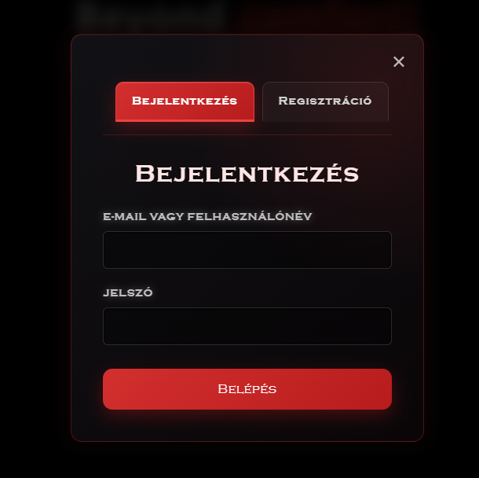
Elvárt kimenet: Sikeres bejelentkezés után átirányítás a Dashboard-ra.
Az automatizált teszt sikeresen lefutott és készítette a fenti képernyőképet.

Selenium webdriver – funkcionális teszt 2 (Terv generálása)
Mit teszteltünk? A /test oldalon a személyes adatok űrlapját és a „Terv Generálása” gombot.
selenium_plan.py:
from selenium import webdriver
from selenium.webdriver.common.by import By
from selenium.webdriver.support.ui import WebDriverWait
from selenium.webdriver.support import expected_conditions as EC
import time

options = webdriver.ChromeOptions()
options.add_argument("--start-maximized")
driver = webdriver.Chrome(options=options)
driver.get("http://localhost:5173/test")

# Űrlap kitöltése
WebDriverWait(driver, 10).until(EC.presence_of_element_located((By.ID, "age"))).send_keys("28")
WebDriverWait(driver, 10).until(EC.presence_of_element_located((By.ID, "weight"))).send_keys("82")
WebDriverWait(driver, 10).until(EC.presence_of_element_located((By.ID, "height"))).send_keys("183")
WebDriverWait(driver, 10).until(
EC.element_to_be_clickable((By.XPATH, '//button[contains(text(), "Terv Generálása")]'))
).click()

time.sleep(4)
driver.save_screenshot("ascension_plan_generated.png")
driver.quit()
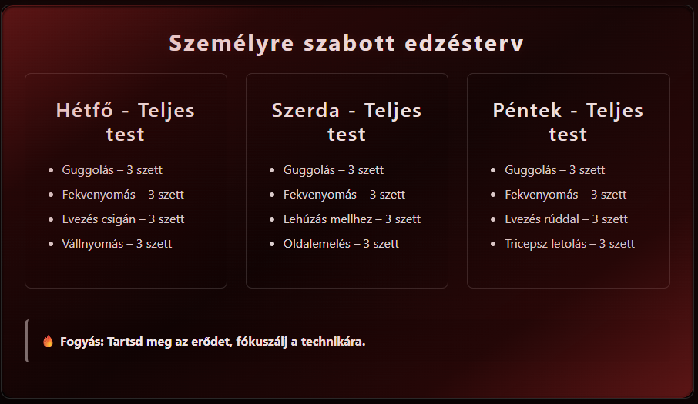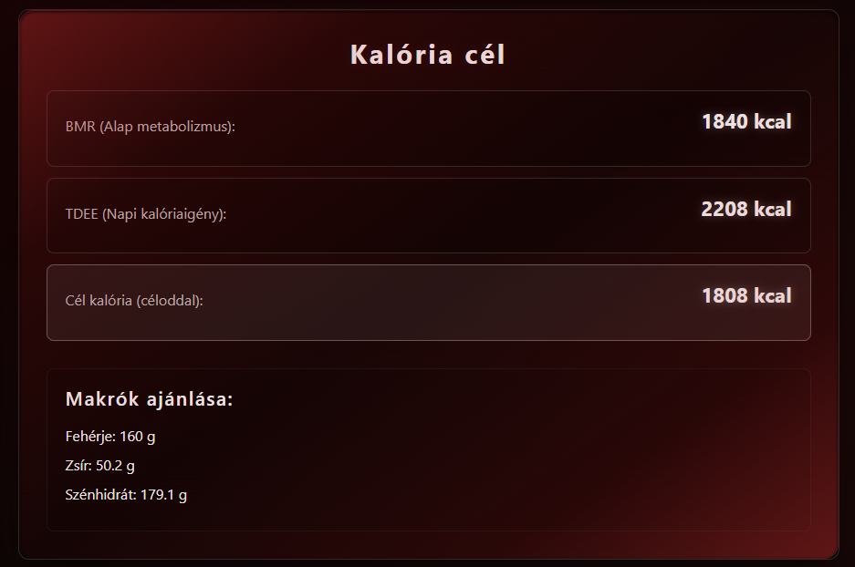
Elvárt kimenet: Megjelenik a kalória cél és az edzésterv. A teszt sikeresen lefutott.

Selenium webdriver – funkcionális teszt 3 (Étel hozzáadása)
Mit teszteltünk? A napi kalória számláló ételkereső és hozzáadó funkcióját a Test oldalon.
selenium_food.py:
from selenium import webdriver
from selenium.webdriver.common.by import By
import time

options = webdriver.ChromeOptions()
driver = webdriver.Chrome(options=options)
driver.get("http://localhost:5173/test")

driver.find_element(By.ID, "food-search").send_keys("chicken breast")
time.sleep(2)
driver.find_element(By.XPATH, '//button[contains(text(), "Hozzáadás")]').click()

time.sleep(3)
driver.save_screenshot("ascension_food_added.png")
driver.quit()
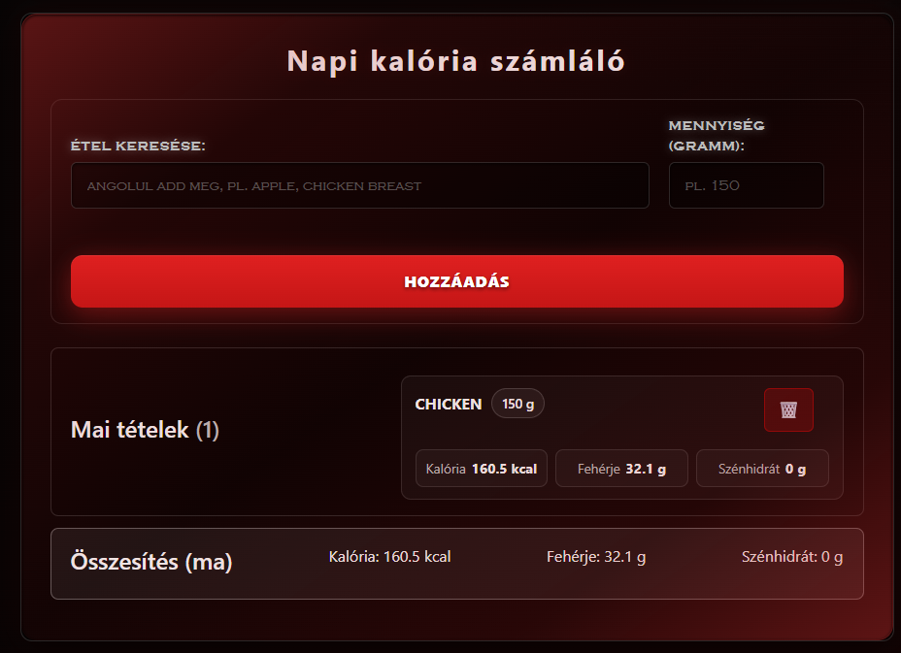
Elvárt kimenet: Az étel megjelenik a „Mai tételek” listában. Az automatizált teszt sikeresen lefutott.
Készítette: Rajna Torda, Csillik Gergely, Müller Zsolt

